
INSTITUTO TECNOLÓGICO DE ESTUDIOS SUPERIORES DE ZAMORA
Maestría en Sistemas Computacionales
Ingeniería de Software

Actividad 4. Registro y acceso a plataformas de trabajo colaborativo

Alumno: Alberto García Rojas
Docente: Jorge Edgar Rojas Magdaleno
Fecha: 12 de noviembre de 2026

Figma
Para el registro en Figma se utilizó el correo institucional: msc_agarcia2026@accitesz.com

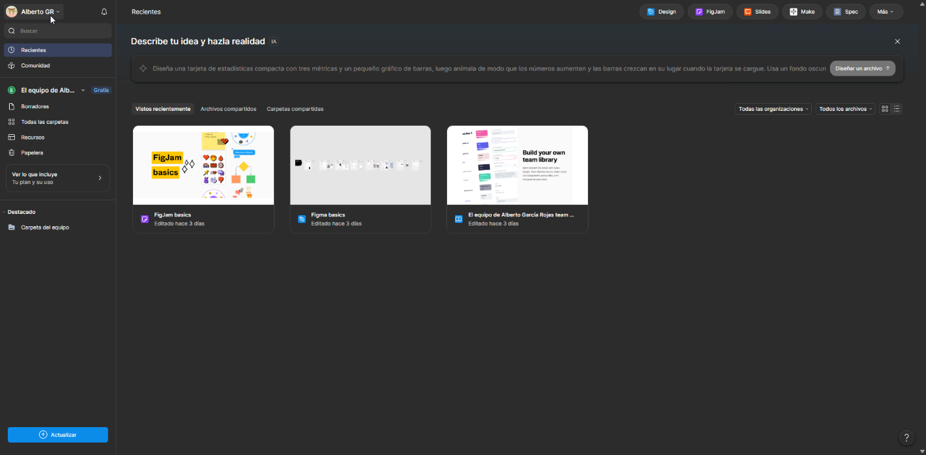

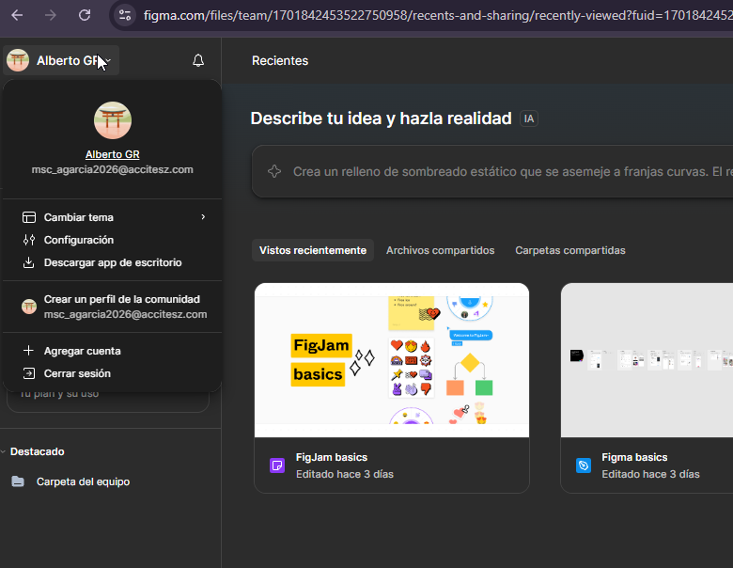

Slack
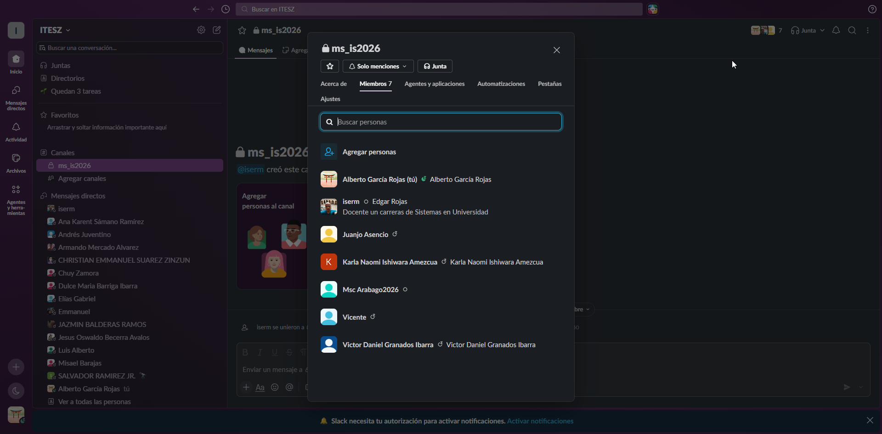

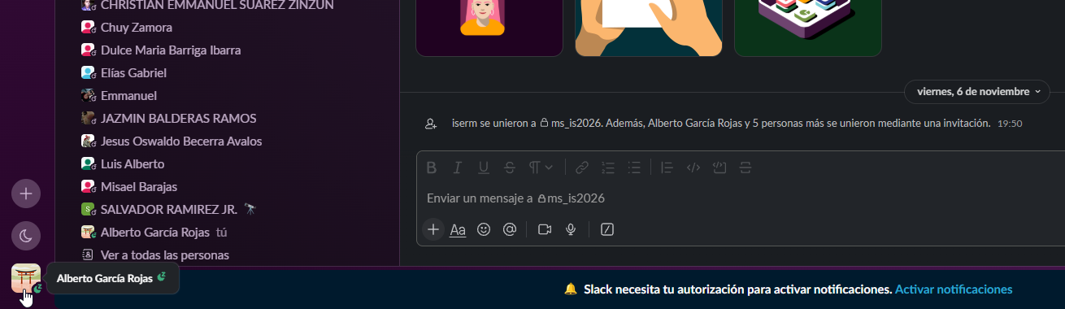

Canva para educación

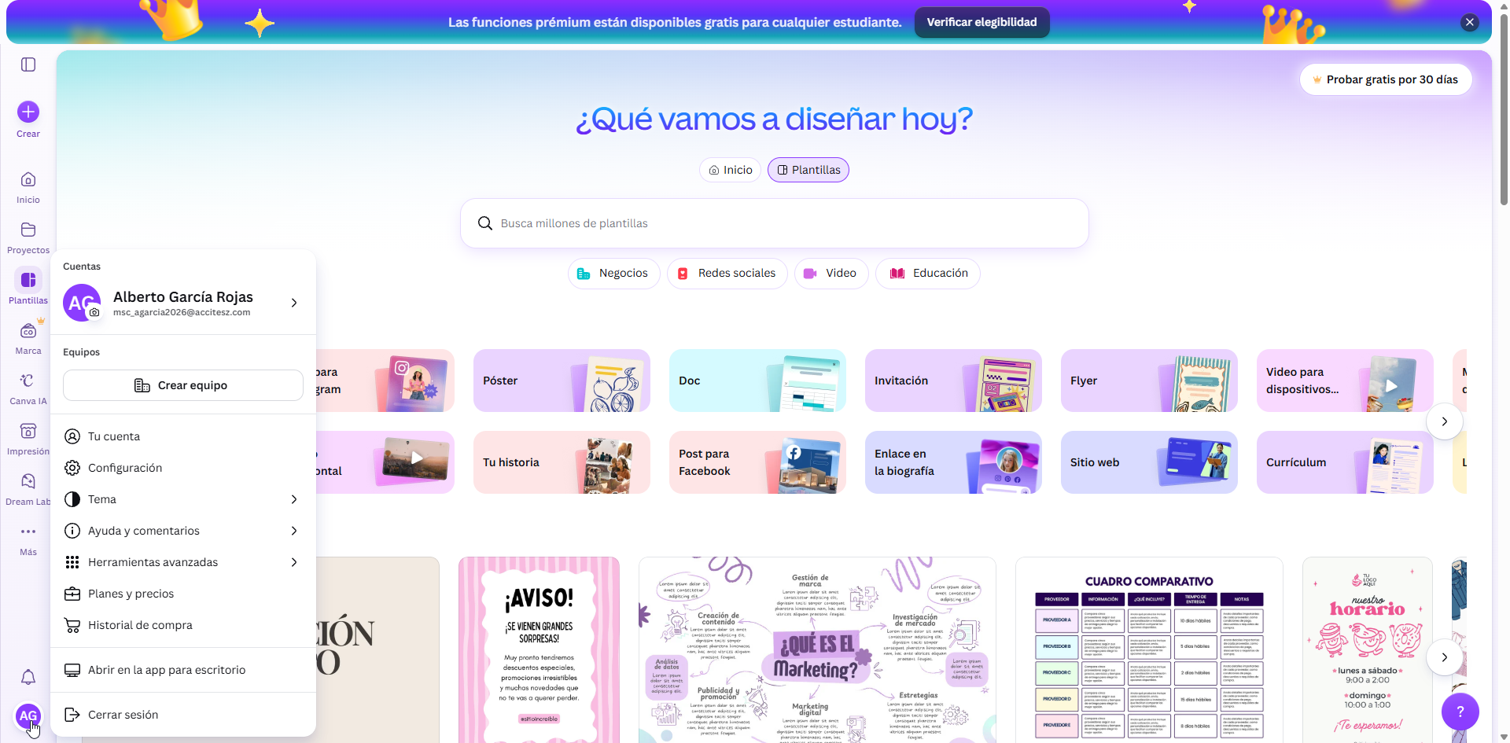

AZURE DevOps



